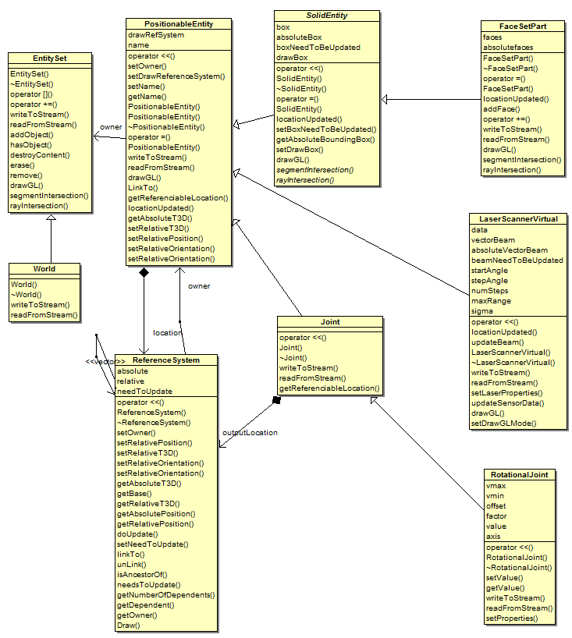Diagrama de clases de World v0.0

El sistema de simulación está realizado en cuanto a herencia en tres niveles conceptuales:

NIVEL I: Los elementos son posicionables y relacionables entre ellos

PositionableEntity: la funcionalidad aportada por esta clase básica es la de incluir un sistema de referencia el cual es capaz de ser definido relativo a otros objetos. Gestiona e informa cualquier variación de la posición y orientación del objeto. De forma que si su posición es cambiada, informará a todos los Positionable entities que dependan de el de esta variación, para que en caso de requerirse su posición respecto del mundo, esta sea recalculada.

Además incluye la funcionalidad importante de poder ser agregado a conjuntos de Entidades, tales como World, pero también objetos complejos. Gestiona la doble referencia de la relación contenido y continente.

NIVEL II: Elementos Solidos y articulaciones

Dos clases abstractas básicas, cada una de ellas incluye la funcionalidad que le es propia. En el caso de los ejes, se incluye un sistema re referencia referenciable que se utilizará siempre que un objeto quiera depender del eje, el cual está internamente enlazado a la base del eje, pero cuya posición relativa depende de uno o varios parámetros.

Las entidades solidas, incluyen todo aquello derivado de ocupar espacio. Por ejemplo una caja envolvente orientada según los ejes para acelerar las operaciones geométricas de intersección. Además dota de una interfaz común a cualquier objeto solido para este tipo de orientaciones.

En el futuro se prevee incluir un posible modelo de colisión genérico que pueda ser sobreescribible por eficiencia en las clases derivadas. 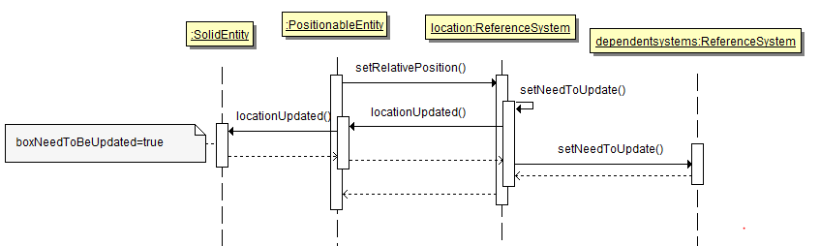

NIVEL III: Sistemas

Son las realizaciones específicas de los anteriores. En el fondo son responsables de su pintado, su parametrización, de las operaciones que hay que realizar cada vez que se requieren estos datos, etc…

En cuanto a pertenencia, tenemos 2 niveles:

Objetos Contenedores y Continentes.

Lo particular es que Los Continentes pueden ser a su vez objetos contenedores. Es decir,

World puede estar compuesto de objetos compuestos por objetos compuestos y así sucesivamente. Se han definido unas reglas de relación que aseguran que no hay posibles referencias circulares y que la estructura es siempre en árbol. Es importante considerar que dos objetos posicionables serán relacionables por defecto entre si, si y solo si comparten el mismo contenedor de forma directa. Sin embargo será posible incluir una referencia entre árboles siempre que se haga a traves de un SocketFísico que es gestionado por el contenedor base.